**Deprem Dalgaları**

Yer kabuğunun içinde ani kaya kıvrılmaları ile açığa çıkan enerjinin dalgalar halinde yayılması sonucu yer sarsılmasına **deprem** denir.

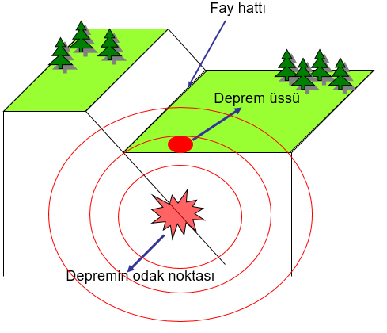

* Levhaların birbirine sürtünmeleri ve birbirlerine göre hareketi sonucu oluşan depremlere tektonik deprem denir. Volkanik püskürme sonucu oluşan depremlere volkanik deprem denir.

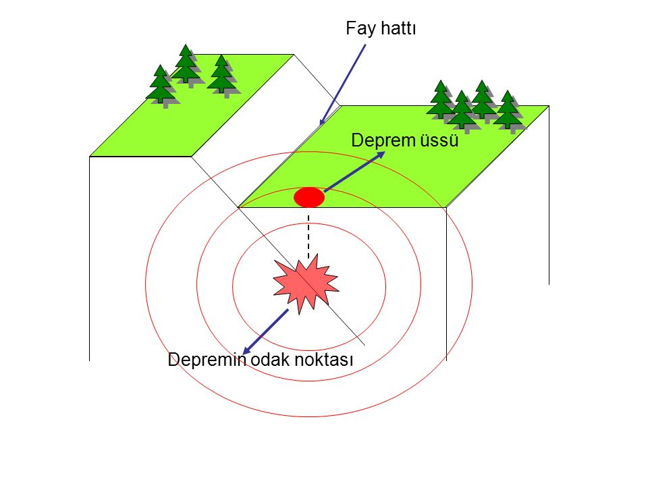

Sarsıntının başladığı nokta depremin odağı olarak tanımlanır. Odak noktasının yüzey de en yakın olduğu nokta ise depremin merkez üssü olarak adlandırılır.

* Deprem üssü: deprem dalgalarının yeryüzüne ulaştığı en kısa noktadır.
* Fay: Yerkabuğunda meydana gelen arazi kırığıdır.
* Deprem büyüklüğü: Depremin merkezinde açığa çıkan enerjinin miktarıdır. Sismograf ile ölçülür.
* **Depremin şiddeti:** Depremin insanlar ve binalar üzerinde meydana getirdiği hasarın derecesidir.

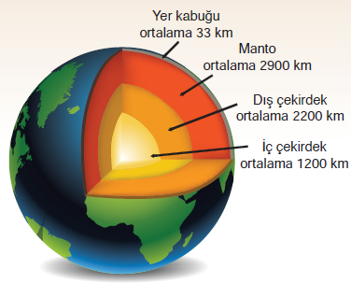

Manto, kabuğun altında kayalardan oluşan kalın bir katmandır. Yaklaşık 2900 km aşağıya iner. Mantodaki kayalar silikon, oksijen, alüminyum, demir ve magnezyumdan oluşmuştur. Mantonun en üst kısmında ısı 870oC’dir. Mantonun en derin yerine varıncaya kadar ısı kademeli olarak artar ve 4400°C’ye ulaşır.

* Deprem oluşumunu inceleyen bilim dalına deprem bilimi (**sismoloji**) denir.
* Deprem titreşimlerini kaydeden alete **sismograf** denir
* Yapılan ölçüm **Richter ölçeği** denilen
* bir ölçümle ifade edilir. Bu ölçekte deprem dalgalarının büyüklüğü 1 ile 9 arasındaki rakamlarla ifade
* edilir.



* Okyanus tabanında oluşan depremler **tsunami** adı verilen dev dalgalara neden olur.



**[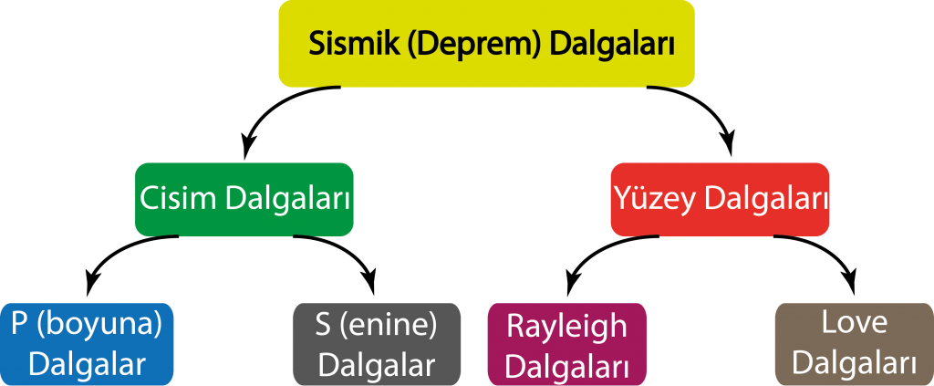](http://www.fizik.net.tr/site/wp-content/uploads/2014/11/deprem1.png?x29959)**

**Sismik dalgalar cisim dalgaları ve yüzey dalgaları olmak üzere iki çeşittir?**

**Cisim Dalgaları**

Yer kabuğunun iç kısimlarındaki odak bölgesinden her yöne yayılan dalgalara cisim dalgaları adı verilir.

**1. P dalgaları**

**2. S dalgaları**

olmak üzere iki çeşidi vardır.

**P-dalgaları** ile **S-dalgaları** yerkabuğunun içerisinde meydana geldiği için bu dalgalara **cisim dalgaları** denir.

**P Dalgaları:** Deprem odağından çevreye yayılan boyuna dalgalara **P dalgaları** denir.

[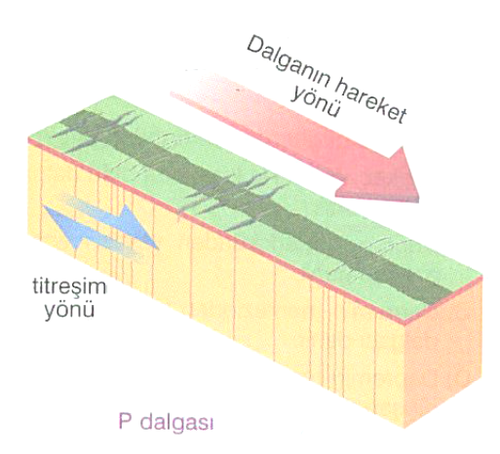](http://www.fizik.net.tr/site/wp-content/uploads/2014/11/deprem2.png?x29959)

**P Dalgalarının Özellikleri:**

– Sismografa (depremin şiddetini ölçen cihaz) ilk ulaşan ilk deprem dalgasıdır.  
– Hızı, kabuğun yapısına göre 1,5 km/s ile 8 km/s arasında değişir.  
– Yıkım etkileri düşüktür.  
– Her ortamda (katı-sıvı-gaz) yayılırlar.  
– Boyuna dalgalardır.

**S Dalgaları:** Deprem odağından çevreye yayılan enine dalgalara **S dalgaları** denir.

[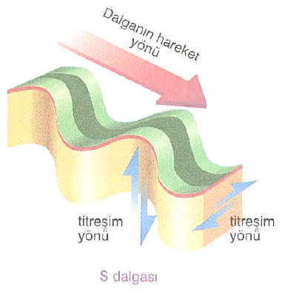](http://www.fizik.net.tr/site/wp-content/uploads/2014/11/deprem3.png?x29959)

**S Dalgalarının Özellikleri:**

– Kayıtlara ikinci ulaşan dalgalardır.  
– Hızı P dalgasının  hızına göre değişirn ve yaklaşık 1  km/s ile 6,4 km/s arasındadır.  
– Sadece katı kütlelerde hareket ederler.  
– Enine dalgalardır.

**Yüzey Dalgaları:**

Odağa en yakın yani merkez üssü olarak adlandırılan bölgeden yayılan dalgalara **yüzey dalgaları** denir.

**Yüzey Dalgalarının Özellikleri:**

– Deprem dalgaları içerisınde en yavaş ilerleyen dalgalardır.  
– Yüzey dalgaları  dünyanın yüzeyi boyunca yayılır.  
– P ve S dalgalarından sonra kayıtlara (sismograf) ulaşır.  
– Yüzey dalgalarının oluşumları sırasında yer hareket ettiğinden etkisi büyük olur.

Yüzey dalgalarının

**1. Rayleigh dalgaları**

**2. Love dalgaları**

olmak üzere iki çeşidi vardır.

**Rayleigh Dalgaları:**

Yeryüzünde okyanus üzerinde ilerleyen su dalgası gibi ilerleyen dalgalara **rayleigh dalgası** adı verilir.

[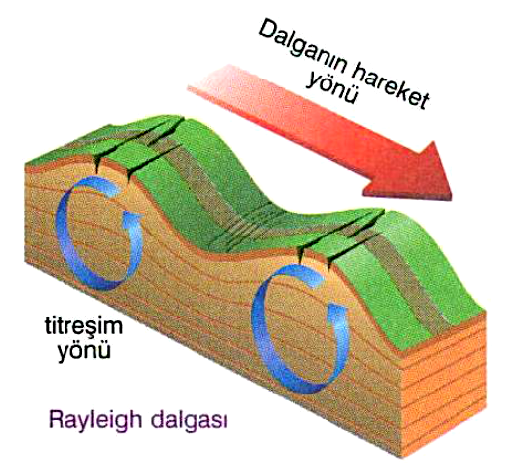](http://www.fizik.net.tr/site/wp-content/uploads/2014/11/deprem4.png?x29959)

Deprem anında hissedilen sarsıntıların çoğu, diğer dalgalardan çok daha büyük enerji taşıyan bu Rayleigh dalgasından kaynaklanır.

**Love Dalgaları:**

Yeri yatay düzlemde hareket ettiren yüzey dalgalarına **Love dalgaları** denir.

[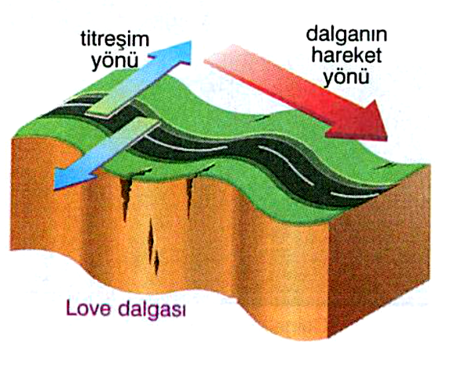](http://www.fizik.net.tr/site/wp-content/uploads/2014/11/deprem5.png?x29959)

**Love Dalgalarının Özellikleri:**

– Yüzey Dalgalarının en hızlısıdır.

– Yeri yatay düzlemde hareket ettirir.

– Yer yüzünde yarılmalara neden olur.

**Tsunami:** Merkezi deniz dibinde olan derin depremlerden sonra zemin çökmesi ve taban kaymasıyla oluşan dalgaIara denir. Deniz dibindeki sismik sarsıntı sonrası oluşan **tsunami dalgaları**, onIarca metre yüksekIiğe ulaşabiliyor ve deniz kıyısındaki topraklarda yıkıcı etki yapıyor.

**Deprem İle İlgili Kavramlar:**

**Sismoloji:** Depremlerle ilgilenen bilim dalı (deprembilim)

**Sismolog:** Depremler konusunda çalışan bilim adamı.

**Sismometre:** Yer hareketini algılayan ve sarkaç sistemine göre çalışan alet.

**Sismograf:** Sismometreler tarafından algılanan yer hareketini sinyal şekline dönüştürerek kağıt film veya bilgisayar ortamına aktaran aygıt.

**Sismogram:** Sismograflar tarafından kaydedilen yer hareketinin herhangi bir   ortam üzerindeki sinyal götüntusüdür.

**Fay:** Yerkabuğunda yan yana duran iki blok arasındaki bağil hareket sonunda oluşmuş kırık yapısıdır.

**Depremin Büyüklüğü ve Şiddeti:**

Depremin büyüklüğü, deprem sırasında oluşan sarsıntıyı sismograf ile ölçer. Depremin büyüklüğü Richter ölçeğiyle ölçülür ve 1, 2,…,9 gibi normal sayılarla ifade edilir. Deprem şiddeti ise depremin oluşturduğu hasar inceIenerek belirlenir. Mercalli ölçeği ile ölçülür ve I, II … Xll gibi roma rakamları ile ifade edilir.

**Richter ölçeği**nde her 1 birimIik artış yer sarsıntısında10 katIık artışa denk gelir.  
Örneğin; Richter ölçeğine göre 3 ve 8 şiddetindeki İki depremi kıyaslarsak, bu iki deprem arasındaki fark 8-3=5  olduğundan ve her 1 birimlik artış yer sarsıntısında 10 katlık artış oluşturduğundan, 5 tane 10’u yanyana yazıp çarparsak,  10.10.10.10.10 = 100.000 sonucunu buluruz. Buna göre, 8 siddetinde deprem 3 şiddetindekine göre 100.000 kat daha fazla sarsınti oluşturur.